基隆市政府「109年度建置國民中小學智慧教室設備採購」調查表
學校名稱 | 基隆市安樂國小
行政區 | 安樂區 | 學校地址 | 基隆市安樂區安一路177巷23號
送貨及裝機聯絡人(一)
姓名 | 李壯翔 | 聯絡電話 | 02-2422-0814 | 傳真 | 02-2429-2728
 |  | 手機 | 0930-019-006 | E-mail | shiung015@yahoo.com.tw
職稱 | ■總務主任 □資訊組長 □教務主任 □事務組長 □其他____________
送貨及裝機聯絡人(二)
姓名 | 林宏鈞 | 聯絡電話 | 02-2422-0814 | 傳真 | 02-2429-2728
 |  | 手機 | 0921-118-755 | E-mail | aa3660@gm.kl.edu.tw
職稱 | □總務主任 ■資訊組長 □教務主任 □事務組長 □其他____________
建置調查項目
一、請問貴校被分配建置教室總數：6。
二、教室舊黑(白)板拆除後：
□搬運至校內指定位置：【 】
■由廠商運棄。
三、86吋液晶觸控顯示器(1台)(寬199cm*高123cm)預計壁掛式安裝位置：【校長室】
1.不含黑板、電腦。
2.請考慮網路連結方式（有線網點90米以內、無線）及電源（110V）。
3.非戶外型設備，建議以室內為主。
三、請問貴校針對本專案工程施作時間?
1、平常日(星期一~星期五)可施工至下午3點。
2、可否於星期例假日施工? ■否、□是：星期六可施工至下午______點。
四、請貴校詳述是否有其他需廠商協助或配合之事項：

學校確認核章：

填表人 校 長

建置調查項目（附表）
★請貴校務必依109學年度預備建置之教室，逐一調查、核勾★
★安裝前設備送達各校，請選定同一樓層之可上鎖、設定保全之空間暫時放置★
★新設桌上型電腦主機(舊電腦內的硬碟資料、網路設定、瀏覽器設定、應用程式等，請貴校務必先自行完成備份)，請事先預備好桌子或櫃體放置，無另提供電腦螢幕★
★相關線材訊號安裝長度超過10米將大幅衰減，本案不負責訊號加強★
★既有黑板拆除後，無法於本案協助安裝★
★請依貴校分配【智慧教室】建置數量自行往下複製增加★
編號 | 安裝位置 | 安裝調查
安  裝  圖  示 | 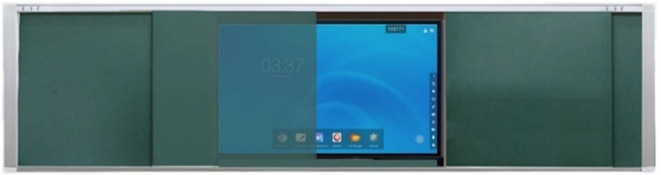  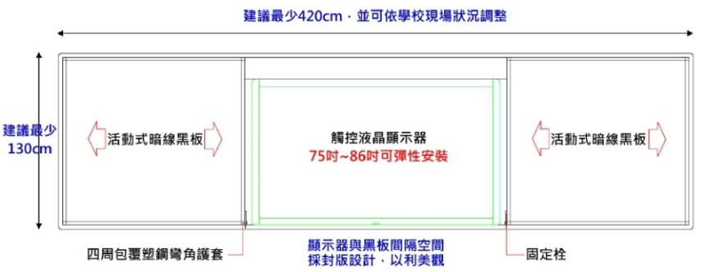
1 | 【教學】大樓  【二】樓層  【501】教室  (教室編號：025) | 是否有電梯：■是 □否。安裝前暫時放置處：【綜合教室】  板材選項：■黑板 □白板。  觸控顯示器安裝位置：■置中 □偏左 □偏右。（面對黑板方向）  黑(白)板寬度：□420cm、□450cm、■480cm、□ cm。  既有55吋液晶電視：  □搬運至校內指定位置：【 】  ■復裝至校內指定位置(使用既有壁掛架與線材)：【音樂教室】  □原位置繼續使用(需由校方自行準備視訊分配器)  桌上型電腦安裝位置：（面對黑板方向）  ■黑板左側  □黑板右側  □其他位置(請考慮訊號衰減)：【 】
2 | 【教學】大樓  【二】樓層  【502】教室  (教室編號：026) | 是否有電梯：■是 □否。安裝前暫時放置處：【綜合教室】  板材選項：■黑板 □白板。  觸控顯示器安裝位置：■置中 □偏左 □偏右。（面對黑板方向）  黑(白)板寬度：□420cm、□450cm、■480cm、□ cm。  既有55吋液晶電視：  □搬運至校內指定位置：【 】  ■復裝至校內指定位置(使用既有壁掛架與線材)：【專科教室4】  □原位置繼續使用(需由校方自行準備視訊分配器)  桌上型電腦安裝位置：（面對黑板方向）  ■黑板左側  □黑板右側  □其他位置(請考慮訊號衰減)：【 】
3 | 【教學】大樓  【二】樓層  【602】教室  (教室編號：027) | 是否有電梯：■是 □否。安裝前暫時放置處：【綜合教室】  板材選項：■黑板 □白板。  觸控顯示器安裝位置：■置中 □偏左 □偏右。（面對黑板方向）  黑(白)板寬度：□420cm、□450cm、■480cm、□ cm。  既有55吋液晶電視：  □搬運至校內指定位置：【 】  ■復裝至校內指定位置(使用既有壁掛架與線材)：【專科教室5】  □原位置繼續使用(需由校方自行準備視訊分配器)  桌上型電腦安裝位置：（面對黑板方向）  ■黑板左側  □黑板右側  □其他位置(請考慮訊號衰減)：【 】
4 | 【教學】大樓  【三】樓層  【601】教室  (教室編號：030) | 是否有電梯：■是 □否。安裝前暫時放置處：【綜合教室】  板材選項：■黑板 □白板。  觸控顯示器安裝位置：■置中 □偏左 □偏右。（面對黑板方向）  黑(白)板寬度：□420cm、□450cm、■480cm、□ cm。  既有55吋液晶電視：  □搬運至校內指定位置：【 】  ■復裝至校內指定位置(使用既有壁掛架與線材)：【專科教室1】  □原位置繼續使用(需由校方自行準備視訊分配器)  桌上型電腦安裝位置：（面對黑板方向）  ■黑板左側  □黑板右側  □其他位置(請考慮訊號衰減)：【 】
5 | 【教學】大樓  【三】樓層  【603】教室  (教室編號：031) | 是否有電梯：■是 □否。安裝前暫時放置處：【綜合教室】  板材選項：■黑板 □白板。  觸控顯示器安裝位置：■置中 □偏左 □偏右。（面對黑板方向）  黑(白)板寬度：□420cm、□450cm、■480cm、□ cm。  既有55吋液晶電視：  □搬運至校內指定位置：【 】  ■復裝至校內指定位置(使用既有壁掛架與線材)：【專科教室2】  □原位置繼續使用(需由校方自行準備視訊分配器)  桌上型電腦安裝位置：（面對黑板方向）  ■黑板左側  □黑板右側  □其他位置(請考慮訊號衰減)：【 】
6 | 【教學】大樓  【三】樓層  【604】教室  (教室編號：032) | 是否有電梯：■是 □否。安裝前暫時放置處：【綜合教室】  板材選項：■黑板 □白板。  觸控顯示器安裝位置：■置中 □偏左 □偏右。（面對黑板方向）  黑(白)板寬度：□420cm、□450cm、■480cm、□ cm。  既有55吋液晶電視：  □搬運至校內指定位置：【 】  ■復裝至校內指定位置(使用既有壁掛架與線材)：【專科教室3】  □原位置繼續使用(需由校方自行準備視訊分配器)  桌上型電腦安裝位置：（面對黑板方向）  ■黑板左側  □黑板右側  □其他位置(請考慮訊號衰減)：【 】

